***STORYBOARD KELOMPOK 3 (Safari Bahari di Raja Ampat)***

FAISOL RUKMANA AVROHANDRI – 22523038

ALIF NAUFAL ACHMAD – 22523291

AZZAHRA NURHALIZA – 22523156

1). Sebuah pantai yang indah dengan pasir putih dan laut biru.

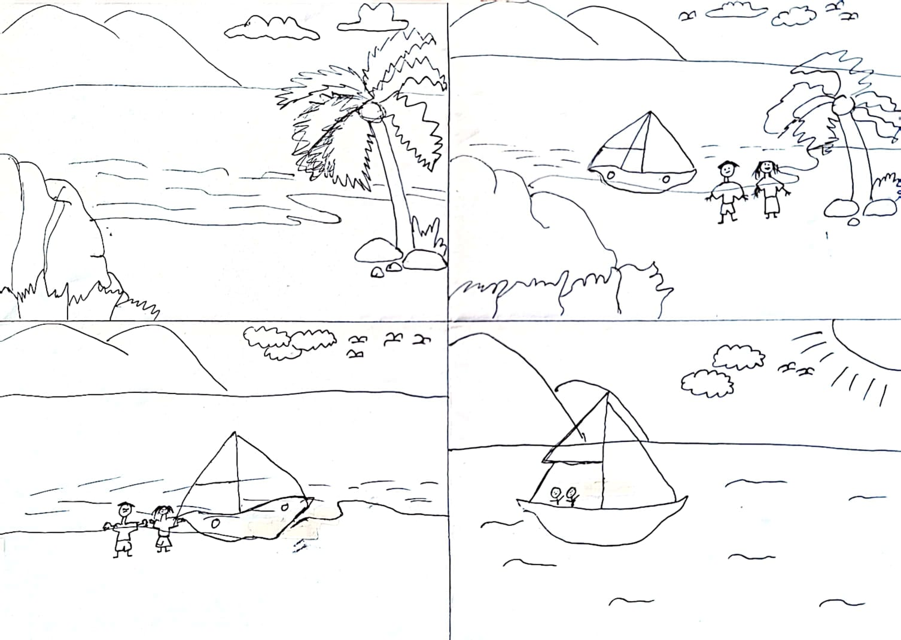

2). Dua karakter utama, Brian dan Mira, sedang berdiri di tepi pantai dengan perahu kecil di belakang mereka.



3). Brian dan Mira mendorong perahu ke air.



4). Perahu mulai menjauh dari pantai, ombak tenang dan angin bertiup lembut.



5). Perahu mengapung di atas air yang jernih. Budi melihat ke dalam air.

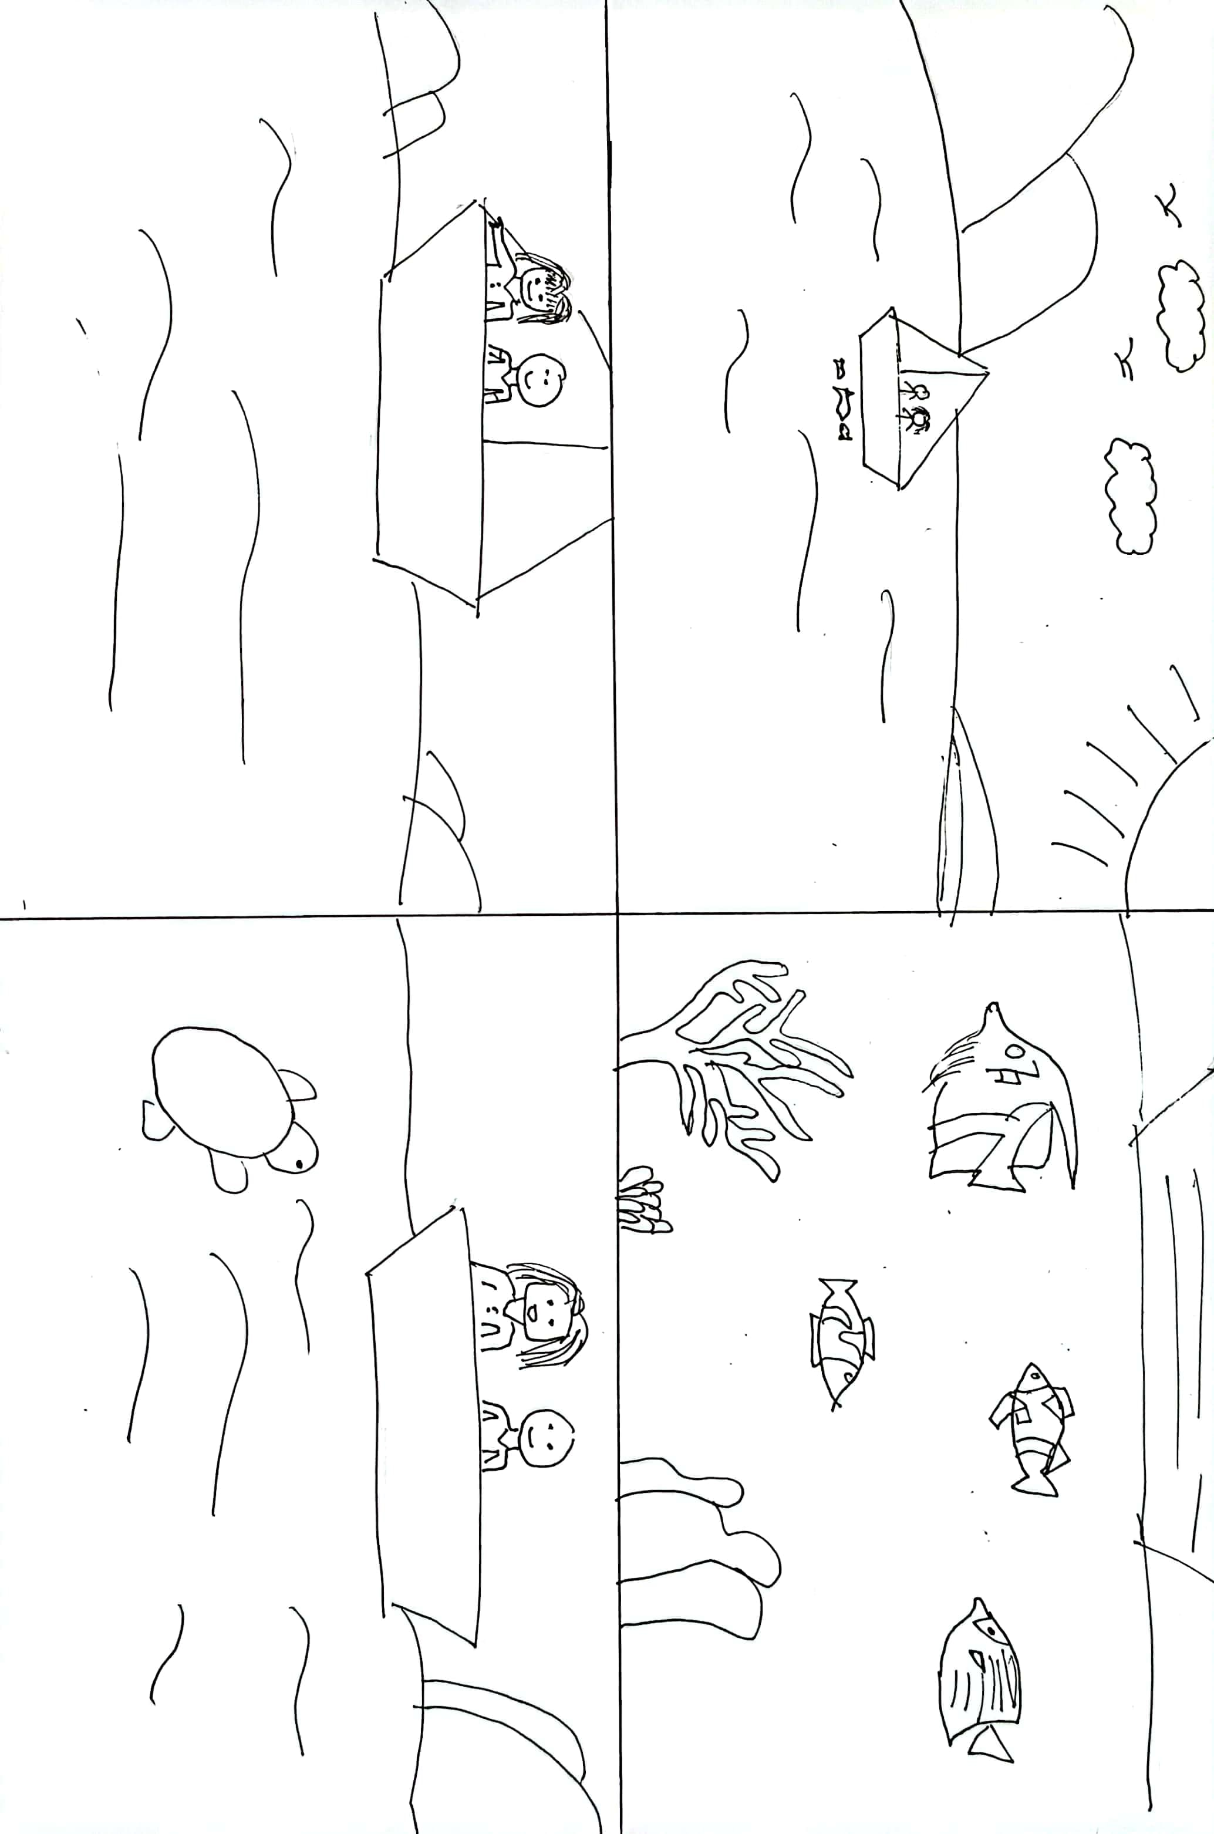

6). Pandangan bawah air, banyak ikan berwarna-warni berenang di antara terumbu karang.



7). Mira menunjuk ke arah sesuatu di kejauhan.



8). Penyu besar muncul ke permukaan dekat perahu mereka (Brian dan Mira terlihat gembira).



9). Perahu mendekati sebuah pulau kecil yang dipenuhi pohon kelapa diantara banyak bebatuan.

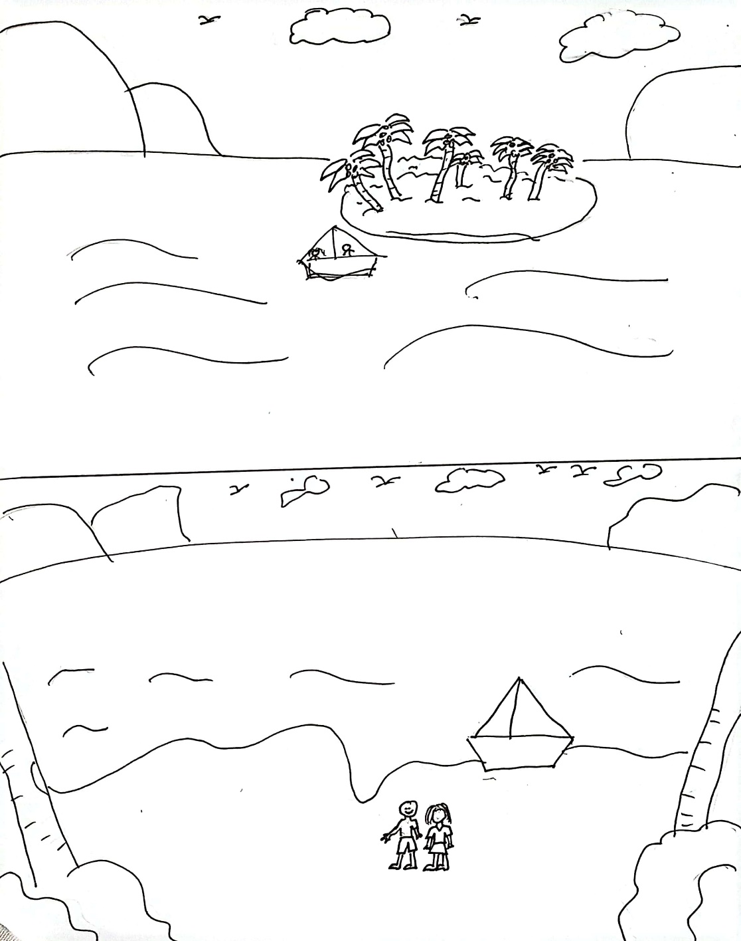

10). Brian dan Mira menarik perahu ke pantai dan mulai berjalan di pulau.

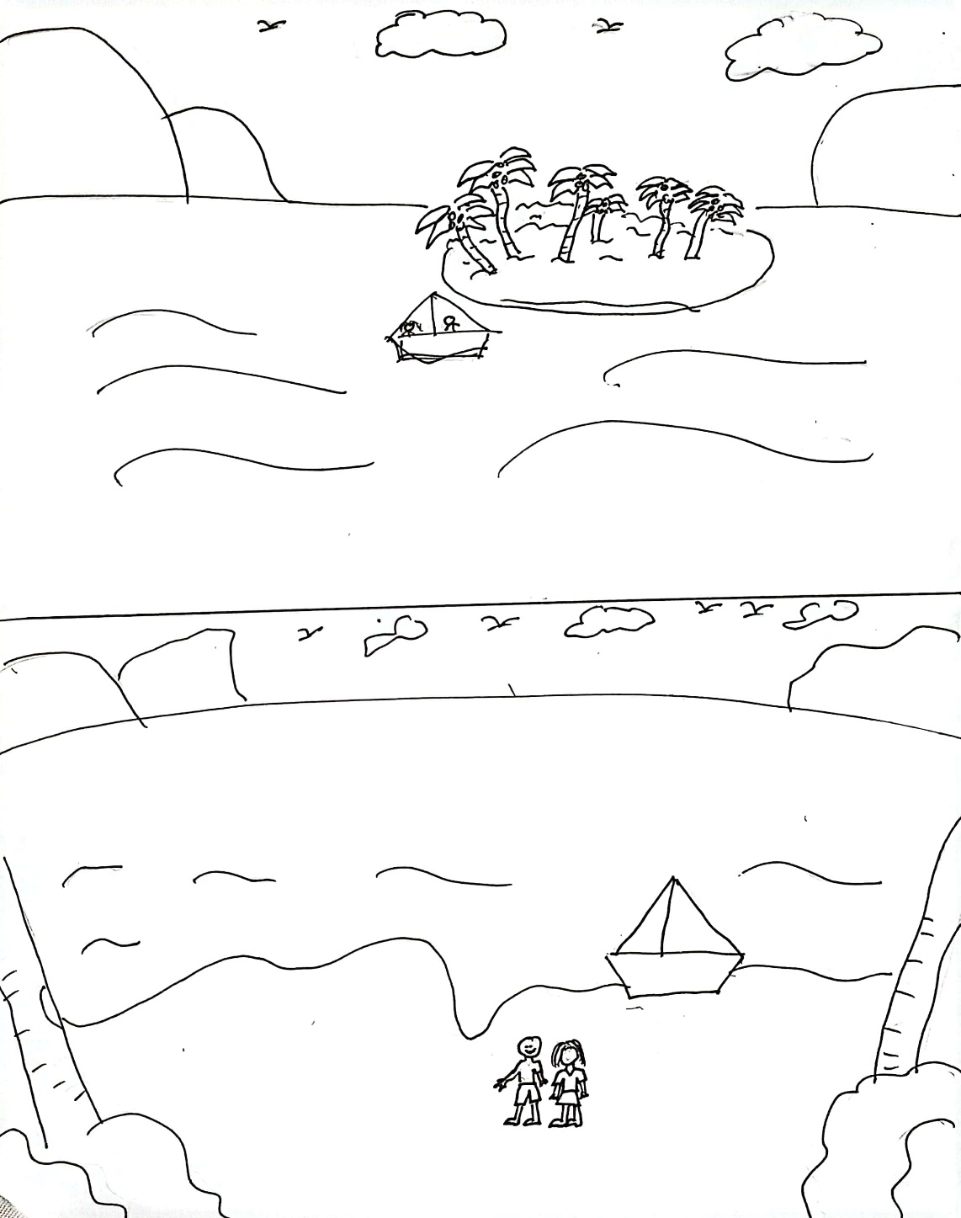

11). Brian memanjat pohon kelapa, Mira menunggu di bawah.

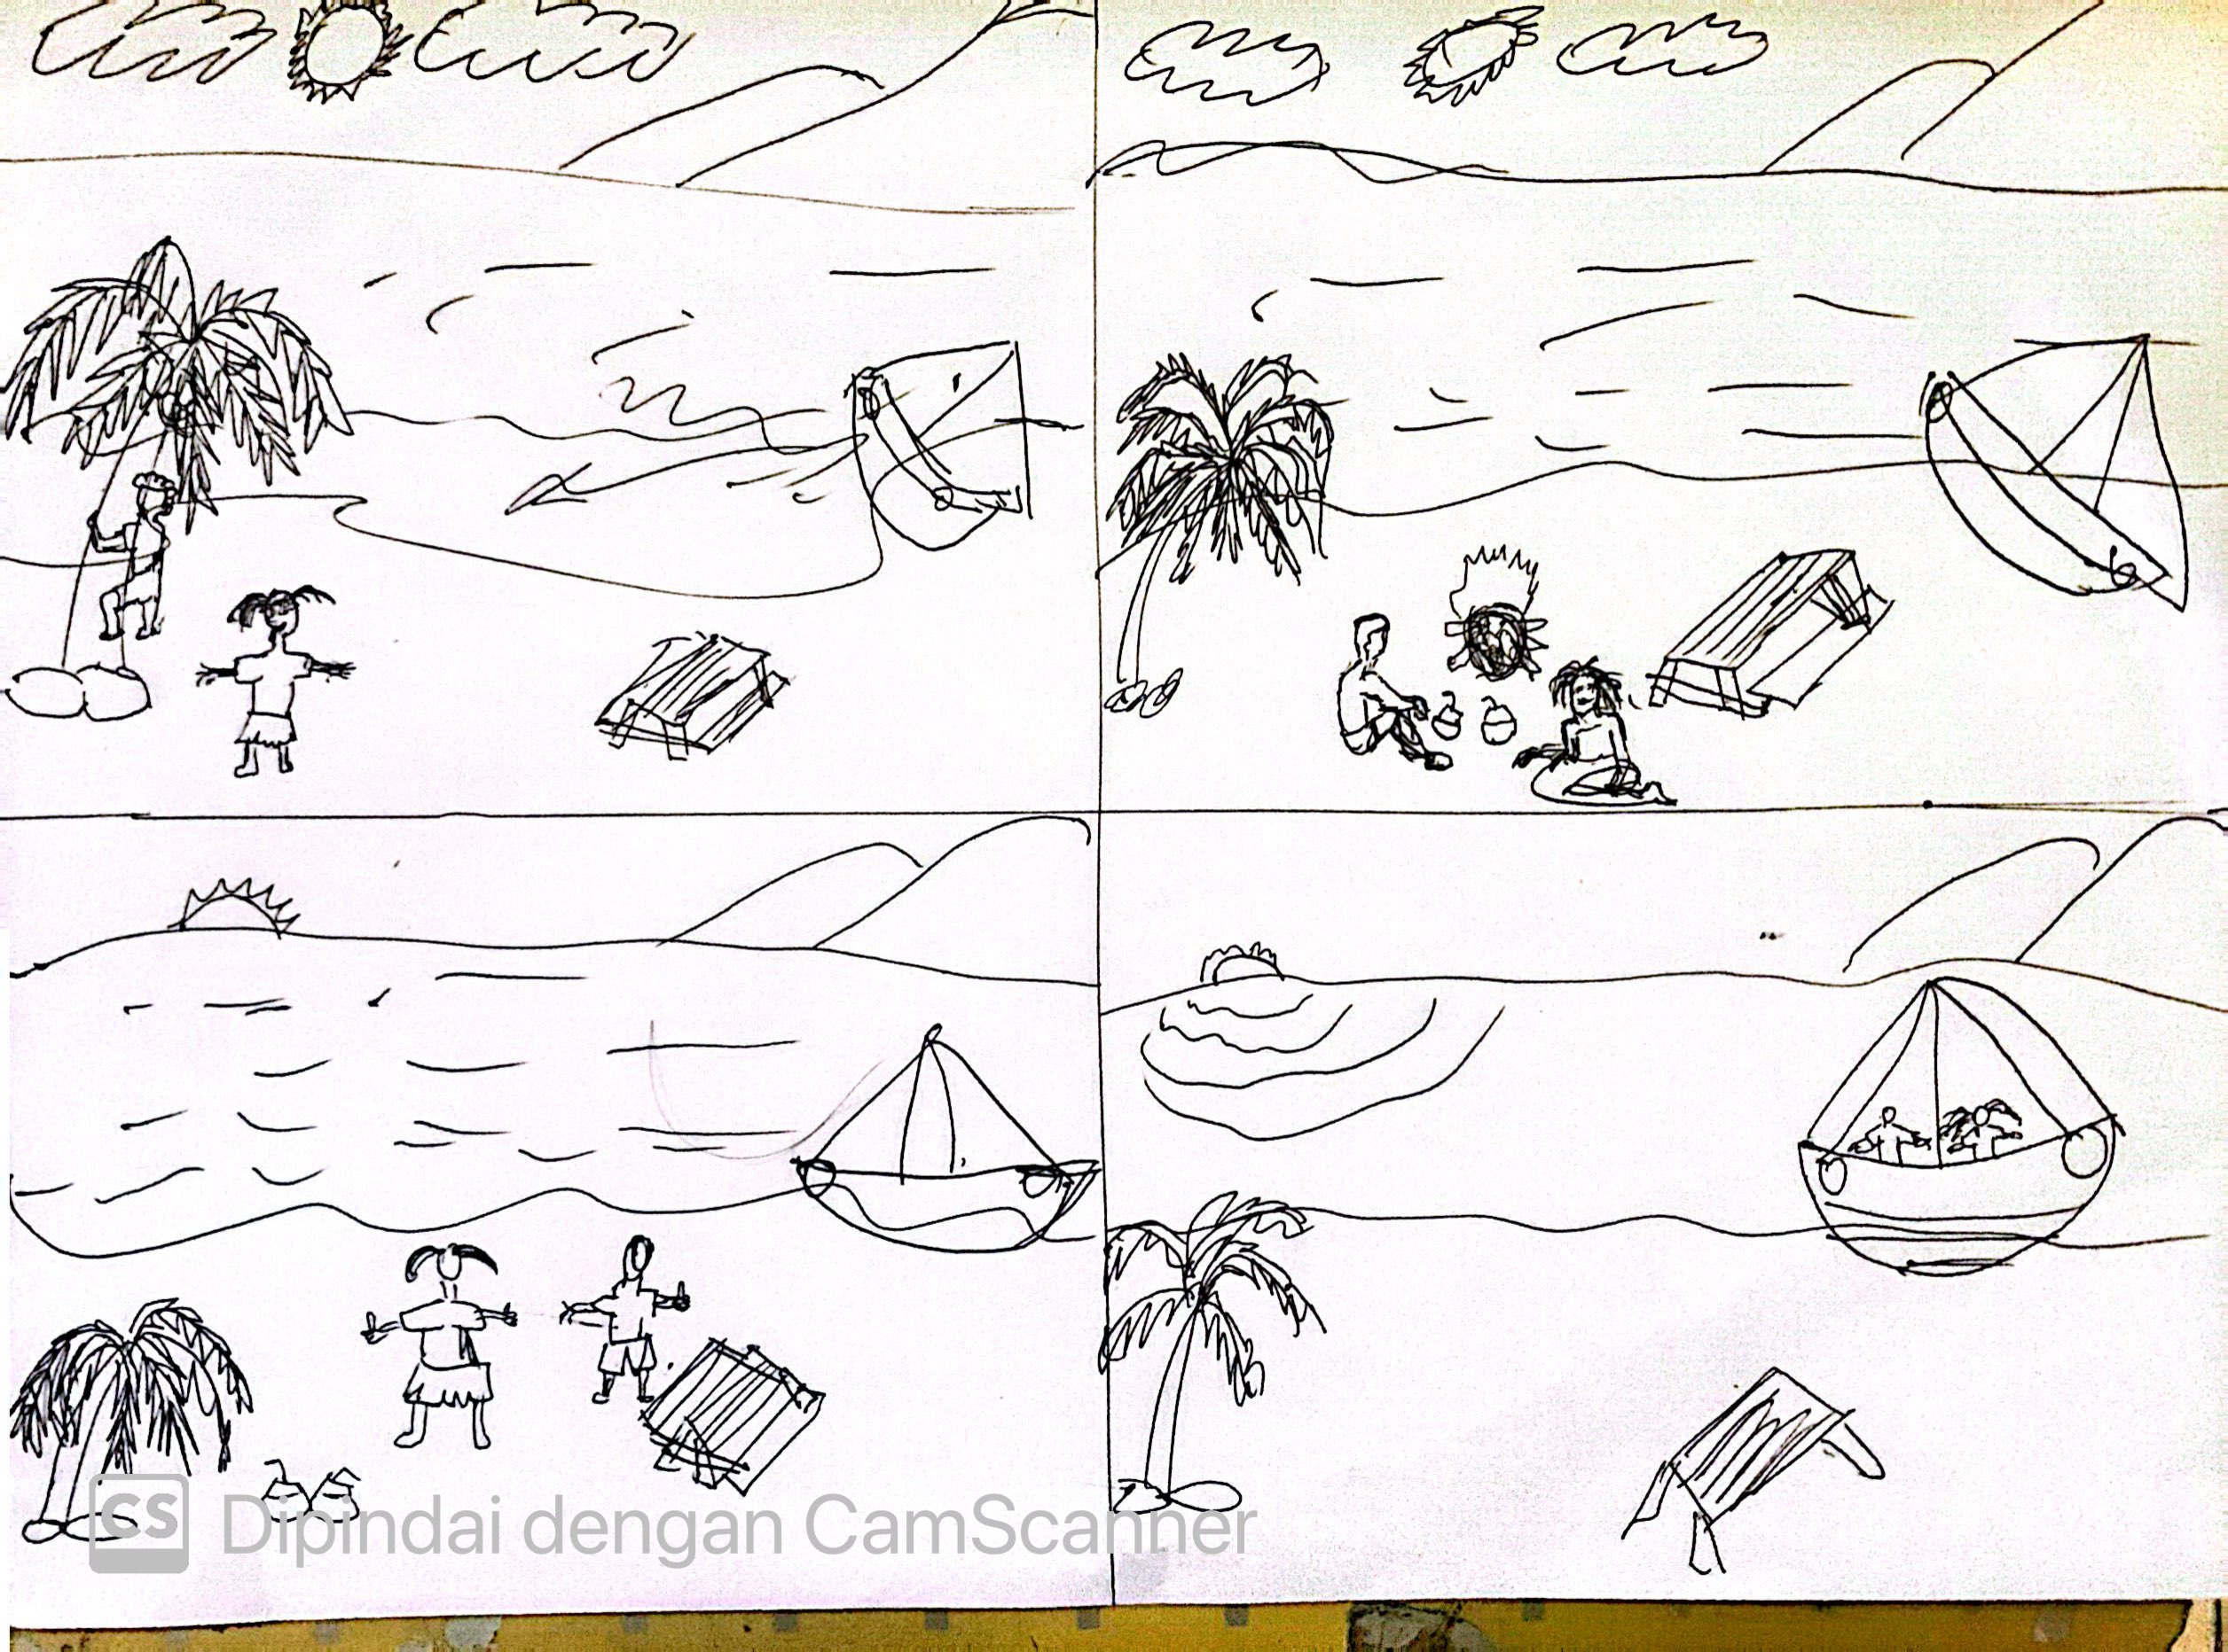

12). Brian berhasil mendapatkan kelapa, dan mereka duduk bersama menikmati kelapa muda.



13). Matahari mulai terbenam, Budi dan Siti kembali ke perahu.



14). Perahu berlayar menuju matahari terbenam, dengan pulau kecil di latar belakang.



15). Perahu kembali ke pantai, Budi dan Siti melompat ke pasir.

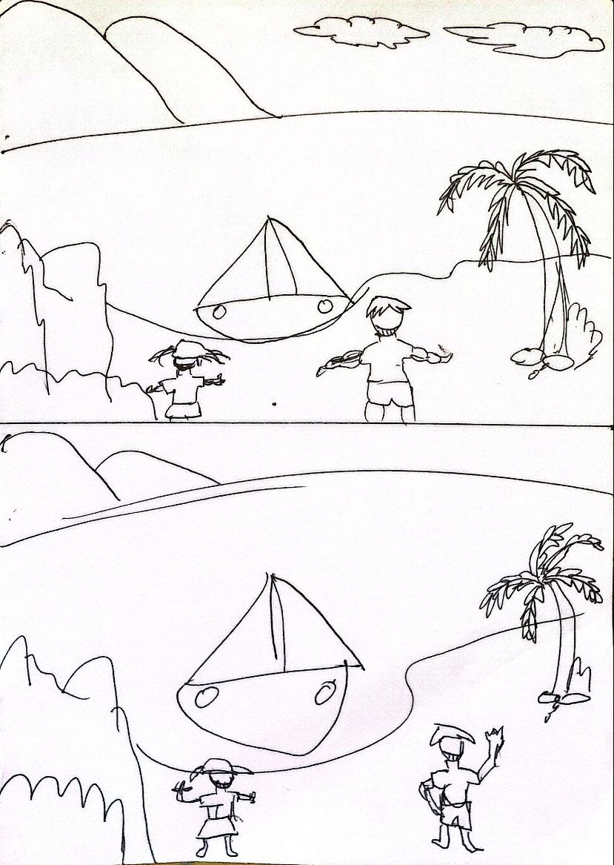

16). Mereka berjalan pulang dengan senyum lebar di wajah mereka.